Presseinformation

Moderne Touch-Bedienfront für Prüfgeräte

Luckenwalde – Griessbach, Spezialist für kundenindividuelle Bediensysteme, hat für die Hochspannungs- und Schutzleiter-Prüfgeräte eines Essener Herstellers eine neue, absolut verschleißfreie Touch-Bedienfront entwickelt. Bei diesem Redesign wurde die moderne kapazitive Schaltsensorik auf das klassische Leiterplattenlayout der Prüfgeräte abgestimmt. Das modellübergreifende Bedienkonzept erlaubt es, gerätespezifische Funktionen und Schnittstellen – ohne Hardwarekonfigurationen am Grundgerät – per Softwarestack auf den Controller der Bedieneinheit aufzuspielen. Die von einer Plexiglasscheibe geschützte Eingabe- und Anzeigeoberfläche sorgt für eine zeitgemäße Usability angelehnt an die komfortable Bedienhaptik smarter Mobilgeräte. Das Schaltverhalten ist nach Kundenvorstellungen von empfindlich bis träge parametrierbar. Fremdfeldeinflüsse und Wischbewegungen über mehrere Tasten werden erkannt und unterdrückt. Von Griessbach in Eigenentwicklung realisierte Beleuchtungslösungen sorgen für eine homogene Ausleuchtung der flächigen Signalfelder mit wechselnden Farben, um Zustandsanzeigen auch aus einiger Entfernung sicher kenntlich zu machen. Durch die hartbeschichtete, schlagzähe Frontplatte weisen die Geräte eine verglichen mit herkömmlichen Folientastaturen deutlich höhere Robustheit auf, die insbesondere bei rauen Einsatzbedingungen zum Tragen kommt. Zudem ist die komplett geschlossene Front unempfindlich gegen Spritzwasser. Die einbaufertigen Touch-Bedieneinheiten werden von Griessbach mit modellabhängiger, sprach- und funktionsspezifischer Frontbedruckung ausgeliefert und sind nach aufgespielter Gerätekonfiguration sofort betriebsbereit.

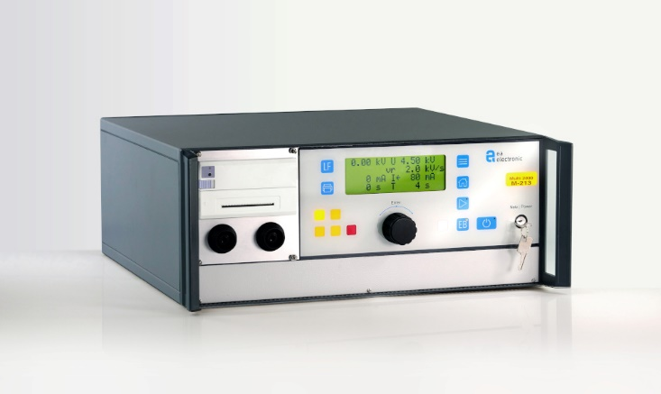

Bild: Neue kapazitive Bedienfront in robuster, verschleißfreier Ausführung für Hochspannungs- und Schutzleiterprüfgeräte

Bilder: | multi_2000_2000px | Zeichen: | 1.648
Dateiname: | 202006022_pm_kapaz-schaltsensorik | Datum: | 01.07.2020

Unternehmenshintergrund

Die Griessbach GmbH in Luckenwalde entwickelt und fertigt Bedien- und Steuerungssysteme für Land- und Baumaschinen, Schienenfahrzeuge, Druckmaschinen, Schiffe sowie für den Maschinenbau und die Medizintechnik. Das Angebotsspektrum reicht von einfachen Baugruppen bis zu komplexer Industrieelektronik. Seinen Kunden bietet das Unternehmen Leistungen aus einer Hand: angefangen mit dem Produktdesign bis zur kompletten Fertigung einschließlich kundenspezifischer Lösungen für Mechanik, Hard- und Software sowie deren Qualitäts- und Funktionalitätsprüfung an Mustern, Prototypen und in der Serie. Erhältlich sind neben Standardmodulen auch Bediensysteme, die nach Kundenvorgaben in individuellen Abmessungen und Oberflächendesigns mit variabel konfigurierbarer Tastermatrix und Tastflächenbeleuchtung hergestellt werden. Das Luckenwalder Werk ist Teil der Richard Grießbach Unternehmensgruppe, die in Dippoldiswalde, Altenberg und Bremen weitere Fertigungsstätten für pneumatische und hydraulische Komponenten, Präzisionsdrehteile sowie für Innentürsysteme und Sanitärtechnik in Schienenfahrzeugen betreibt.

Kontakt:  Griessbach GmbH  Kathrin Peters  Im Biotechnologiepark  14943 Luckenwalde  Tel.: 03371 / 6262 - 12  Fax: 03371 / 6262 - 99  E-Mail: info@griessbach.de  Internet: www.griessbach.de |  | gii die Presse-Agentur GmbH  Immanuelkirchstraße 12  10405 Berlin  Tel.: 0 30 / 53 89 65 -0  Fax: 0 30 / 53 89 65 -29  E-Mail: info@gii.de  Internet: www.gii.de

